«Именно»
Ивановские предприниматели встретились с инвесторами
21.10.2013 г.
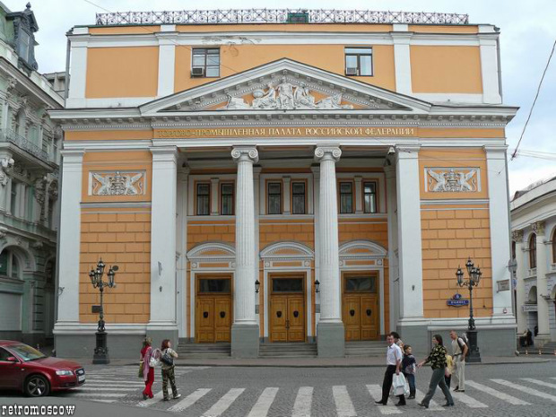
Экономический, инвестиционный и промышленный потенциал Ивановской области был продемонстрирован в Конгресс-центре Торгово-промышленной палаты Российской Федерации. Президент организации Сергей Катырин отметил, что в регионе сейчас есть база для успешного развития бизнеса: неплохое состояние инфраструктуры и логистики, свободные энергетические возможности, достаточное количество квалифицированных кадров. Ивановскую делегацию на встрече возглавил Виктор Смирнов – председатель Ивановской областной думы. Об экономическом потенциале региона рассказывала член правительства Ивановской области Оксана Боронина.

